Predmet: Obavijest o provedbi 2.larvicidnog tretmana komaraca na području općine Bebrina

Poštovani !

Obaviještavamo Vas da će naša tvrtka dana 18.08.2020. odraditi larvicidni tretman komaraca na području općine Bebrina.

Tretman će se provoditi preparatom Dimilin, djelatna tvar je diflubenzuron 2%
S poštovanjem!

Odgovorna osoba:

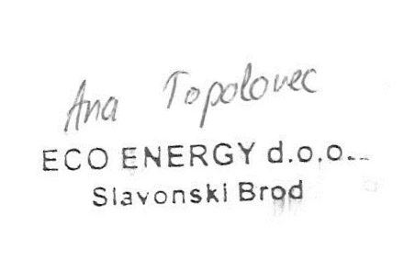

U Slavonskom Brodu
12.08.2020.

